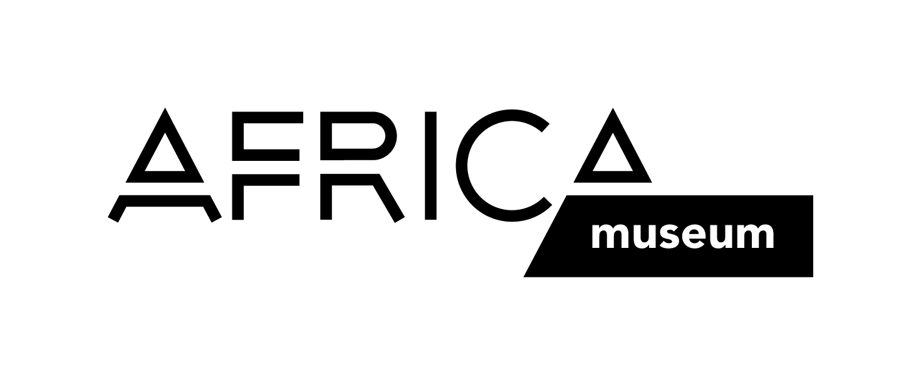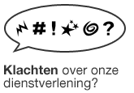

U kan uw klacht melden door uw gegevens en uw opmerkingen in dit formulier in te vullen. Zo kunnen wij uw klacht degelijk behandelen. Uw opmerkingen zullen ons helpen soortgelijke klachten in de toekomst te vermijden. Het AfricaMuseum hecht veel belang aan de kwaliteit van zijn dienstverlening.

UW GEGEVENS

Naam*………………………………………………………………Voornaam*………………………………….…….

Straat*…………………………………………………………………………………………………..…..nr.*…………

Postcode*…………………Gemeente / Stad*…………………………………………………………………………

Telefoon /GSM ……………………………………………………………………………………………………………

E-mail………………………………………………………………………………………………………………………

*verplichte velden

UW KLACHT (max. 1000 karakters)

Ontvangstdatum van de klacht ………………………………………………………………………………………

Stuur dit document naar complaints@africamuseum.be

U kan uw geschreven formulier ook bezorgen aan het onthaal van het museum, of versturen naar:
AfricaMuseum, de klachtencoördinator, Leuvensesteenweg 13, 3080 Tervuren, België.

Wij sturen u eerstdaags een ontvangstbewijs. Binnen de 15 werkdagen na de melding krijgt u een antwoord op uw klacht.

